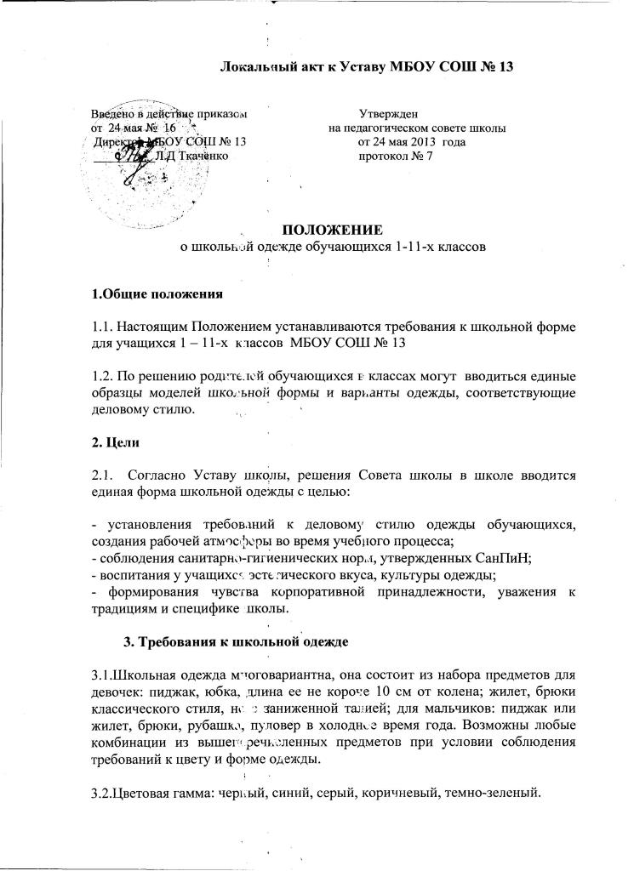

3.3.На уроки физической культуры учащиеся должны переодеваться в спортивную форму:
- для занятий в спортивном зале: спортивный костюм, спортивная обувь с нескользкой подошвой, майка одинакового цвета
3.4.Одежда обучающихся всегда должна быть опрятной, чистой, отглаженной.
- Не допускается носить в учебное время:
- пеструю, яркую, джинсовую одежду;
- крупную бижутерию девочкам;
- спортивные костюмы надеваются только для уроков физической культуры и на время проведения спортивных праздников, соревнований.
3.6. Педагогический состав работников школы должен показывать пример своим воспитанникам, выдерживать деловой стиль в своей повседневной одежде.

4.Правила ношения
I *
    - Порядок ношения школьной одежды, установленный данным Положением, является обязательным для учащихся 1 - 11 -х классов школы с 1 сентября 2013г.
    - Обучающиеся обязаны соблюдать установленный данным Положением стильшкольной одежды в течение всего времени нахождения в школе (за исклчением внеурочной и внешкольной деятельности).
  - Порядок введения и механизм поддержки стиля школьной одежды
    - Ответственность за доведение информации до обучающихся, родителей (законных представителей) и соблюдение пунктов данного Положения возлагается на классных руководителей.
    - Данный локальный акт является приложением к Уставу школы и подлежит обязательному исполнению обучающимися и работниками учреждения. Несоблюдение данного Положения является нарушением Правил поведения обучающихся в школе.

